**NETWORK day 03**

================================================

**三层交换机**

**同时具备交换机与路由器功能的强大网络设备**

**三层交换=二层交换+三层转发**

按图搭建拓扑，最上面的设备是s5700三层交换机

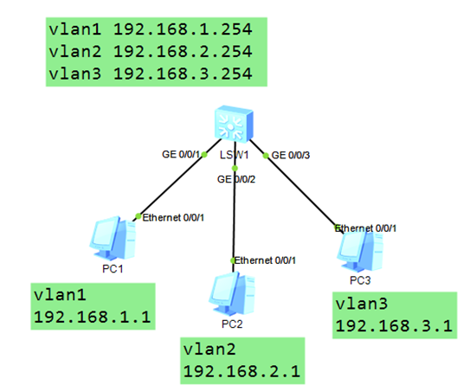

<Huawei>system-view //进入系统视图

[Huawei]undo info-center enable //关日志

[Huawei]vlan batch 2 3 //创建vlan2与3

[Huawei]display vlan //检查

[Huawei]interface GigabitEthernet 0/0/2 //进2口

[Huawei-GigabitEthernet0/0/2]port link-type access //配置接口类型为access

[Huawei-GigabitEthernet0/0/2]port default vlan 2 //把2口加入vlan2

[Huawei-GigabitEthernet0/0/2]in g0/0/3

[Huawei-GigabitEthernet0/0/3]port link-type access //配置接口类型为access

[Huawei-GigabitEthernet0/0/3]port default vlan 3 //把3口加入vlan3

[Huawei]interface Vlanif 1 //进入vlan1的接口

[Huawei-Vlanif1]ip address 192.168.1.254 24 //配置ip，该ip可以作为

vlan1的网关

[Huawei-Vlanif1]interface Vlanif 2 //进入vlan2的接口

[Huawei-Vlanif2]ip address 192.168.2.254 24 //配置ip，该ip可以作为

vlan2的网关

[Huawei-Vlanif2]interface Vlanif 3 //进入vlan3的接口

[Huawei-Vlanif3]ip address 192.168.3.254 24 //配置ip，该ip可以作为

vlan3的网关

至此可以实现所有pc全网互通

**路由器的接口可以直接配置ip，但是三层交换机不行，需要在vlan接口配置**

**三层交换机接口配置ip思路：**

**1， 创建对应vlan**

**2， 进入vlan配置ip**

**3， 再把打算配置ip的物理接口加入该vlan**

**然后按下图添加s3700交换机，用来连接pc与三层交换机：**

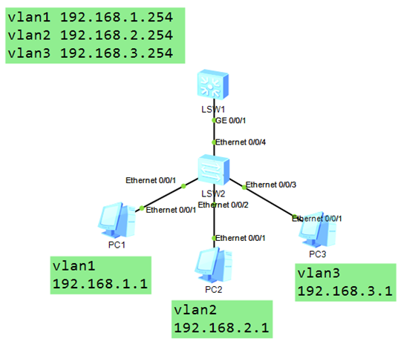

在s3700交换机配置：

[Huawei]vlan batch 2 3 //首先创建vlan2与3

[Huawei]in e0/0/2

[Huawei-Ethernet0/0/2] port link-type access

[Huawei-Ethernet0/0/2] port default vlan 2 //将e0/0/2口加入vlan2

[Huawei-Ethernet0/0/2] in e0/0/3

[Huawei-Ethernet0/0/3] port link-type access

[Huawei-Ethernet0/0/3] port default vlan 3 //将e0/0/3口加入vlan3

[Huawei-Ethernet0/0/3]in e0/0/4

[Huawei-Ethernet0/0/4]port link-type trunk //将4口配置为中继链路

[Huawei-Ethernet0/0/4]port trunk allow-pass vlan all //放行所有数据

再回到s5700配置：

[Huawei-GigabitEthernet0/0/1]port link-type trunk //把g0/0/1口也配置为中继链路

[Huawei-GigabitEthernet0/0/1]port trunk allow-pass vlan all //放行所有vlan的数据

之后将拓扑延申，增加一台ar2220路由器，与pc一台，并按图配置好ip，pc的网关是192.168.5.254

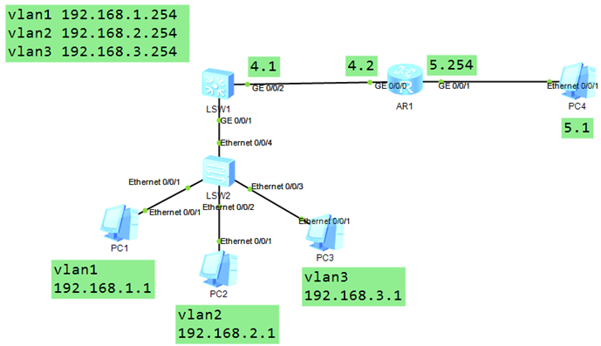

s5700的 2接口要按照三层交换机接口配置ip的思路进行：

[Huawei]vlan 4 //创建vlan4

[Huawei-vlan4]in vlan 4 //进入vlan4接口

[Huawei-Vlanif4]ip add 192.168.4.1 24 //为vlan4配置ip

[Huawei-Vlanif4]in g0/0/2 //进入2接口

[Huawei-GigabitEthernet0/0/2]port link-type access //配置接口类型为access

[Huawei-GigabitEthernet0/0/2]port default vlan 4 //把2口加入vlan4

ar2220路由器的ip配置此处省略

如果需要路由器可以到达1.0网段，则需要添加

[Huawei]ip route-static 192.168.1.0 24 192.168.4.1

**动态路由**

**基于某种路由协议实现**

**动态路由特点： 减少了管理任务**

**动态路由的重要操作步骤：**

**宣告 对外告知本设备所直连的网段**

**子网掩码的不同写法：**

十进制 255.255.255.0 /24

二进制 11111111. 11111111. 11111111.00000000

反掩码（子网掩码在某些工具中的特殊配置方式） 写时要把1变成0，0变成1

比如255.255.255.0 可以写成0.0.0.255

11111111.11111111.11111111.00000000 //正常掩码的二进制写法

255.255.255.0 //正常掩码的十进制写法

00000000.00000000.00000000.11111111 //反掩码的二进制写法

0.0.0.255 //反掩码的十进制写法

**S5700配置动态路由**

[Huawei]ospf //进入ospf动态路由协议视图

[Huawei-ospf-1]area 0 //定义区域0，整个网络的第一个ospf区域

[Huawei-ospf-1-area-0.0.0.0]network 192.168.1.0 0.0.0.255 //依次宣告

自身所直连的网段

[Huawei-ospf-1-area-0.0.0.0]network 192.168.2.0 0.0.0.255

[Huawei-ospf-1-area-0.0.0.0]network 192.168.3.0 0.0.0.255

[Huawei-ospf-1-area-0.0.0.0]network 192.168.4.0 0.0.0.255

**然后到ar2220路由器配置**：

[Huawei]ospf

[Huawei-ospf-1]area 0

[Huawei-ospf-1-area-0.0.0.0]network 192.168.4.0 0.0.0.255

[Huawei-ospf-1-area-0.0.0.0]network 192.168.5.0 0.0.0.255

配置结束后，可以按以下方式查看ospf配置结果

[Huawei]ospf

[Huawei-ospf-1]display this //查看ospf配置

[Huawei]display ip routing-table | in /24 //或者使用查看路由表命令

验证是否学习到了路由，目前无论是三层交换机还是路由器都应该具有

1~5个网段的路由

最终该图需要实现所有设备全网互通。

----------------------------------------------------------------------

传输层 定义了端口 65536个 0~65535

**传输层**

**提供了端到端的连接，定义端口号**

**传输层协议**

**TCP 可靠 效率低 面向连接**

为了使TCP可靠，使用了不同标志位建立连接

标志位：syn 打算与对方建立连接，ack 确认 ，fin 打算与对方断开连接

**三次握手 syn---ack,syn---ack**

**四次断开 fin---ack---fin---ack**

使用了TCP的服务名称以及端口号

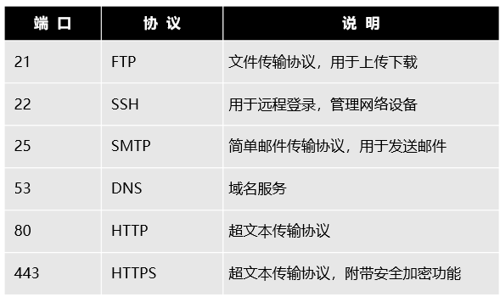

**UDP（User Datagram Protocol）**

**用户数据报协议**

**不可靠的、无连接的服务**

**传输效率高**

使用了UDP的服务名称以及端口号

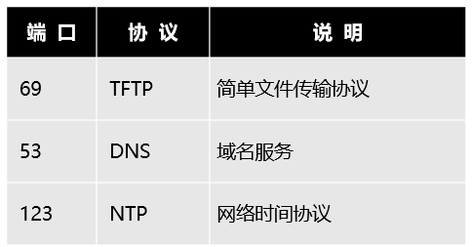

---------------------------------------------------------------------

**ACL 访问控制列表**

**可以控制网络设备传输数据的工具**

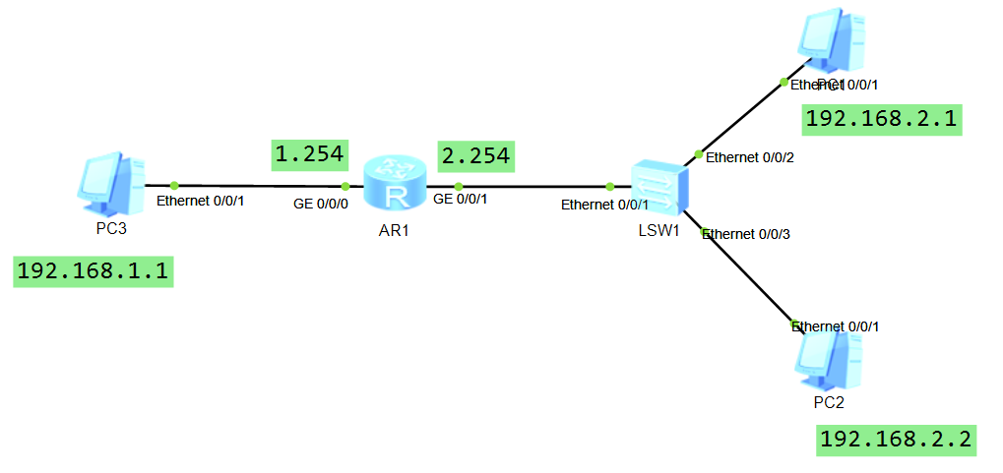

路由器配置ip：

[Huawei]in g/0/0 //进入0口

[Huawei-GigabitEthernet0/0/0]ip add 192.168.1.254 24 //配置ip

[Huawei-GigabitEthernet0/0/0]in g0/0/1

[Huawei-GigabitEthernet0/0/1]ip add 192.168.2.254 24

之后所有的pc都要按图配置ip

1.0网段的网关是1.254 2.0网段的网关是2.254

---------------------------------------------

**基本acl 可以基于源ip地址过滤数据**

**列表号 2000~2999**

**高级acl 可以基于源ip、目标ip、协议、端口**

**列表号 3000~3999**

**反掩码使用规则：**

0 检查 1 不检查 这里的1只的是二进制写法，十进制可以用255标识

比如这样写 192.168.0.1 0.0.0.255 那么192.168.0.100来了就会执行acl规则，因为0.0.0.255是只要检查192.168.0.1的前三位，192.168.0.100的前三位与之一致，如果是192.168.1.100来了就不执行。

如果这样写 192.168.0.1 0.0.255.255 就是检查前两位， 那么 192.168.1.100来了就执行

如果这样写 192.168.0.1 0.0.0.0 就是检查前整个ip，那么只有192.168.0.1来了才执行

----------------------------------------------------------

**禁止主机PC2(2.1)与PC1(1.1)通信，而允许所有其他的流量**

[Huawei]acl 2000 //创建acl 列表号是2000

[Huawei-acl-basic-2000]rule deny source 192.168.2.1 0.0.0.0 //创建规则

拒绝源地址是192.168.2.1的数据通过

[Huawei-acl-basic-2000]undo rule 5 //如果写错，就删除，5是第一个规则的号码，可

以使用display this查看当前列表中有多少个规则，每个规则的号码都是多少。

[Huawei-acl-basic-2000]in g0/0/0 //进入1口

[Huawei-GigabitEthernet0/0/1]traffic-filter inbound acl 2000 //定义过滤

数据是入方向，并应用之前创建的acl2000

[Huawei-GigabitEthernet0/0/1]display acl all //查看所有的acl

**相同接口的相同方向同时只可以应用一个acl列表**

**允许主机pc2(2.1)与pc1(1.1)互通，而禁止其他设备访问pc1**

[Huawei-GigabitEthernet0/0/1]acl 2001 //创建新acl，列表号是2001

[Huawei-acl-basic-2001]rule permit source 192.168.2.1 0 //创建规则，允许2.1通过

[Huawei-acl-basic-2001]rule deny source any //拒绝所有设备通过

[Huawei-acl-basic-2001]in g0/0/1 //进入应用acl的接口

[Huawei-GigabitEthernet0/0/1]undo traffic-filter inbound //在接口取消之前的acl2000

[Huawei-GigabitEthernet0/0/1]traffic-filter inbound acl 2001 //应用新的acl

**练习：**

1，传输层有哪些协议，各有什么特点？

2，描述TCP三次握手以及四次断开的基本过程

3，SMTP、DNS、SSH、TFTP、NTP分别是什么协议，使用了什么端口，在传输层使用什么协议？

4，网络设备中的ACL技术常见类型有哪些，各有什么区别？

**参考答案：**

1，传输层有哪些协议，各有什么特点？

TCP 传输控制协议

可靠的、面向连接的协议 传输效率低

UDP 用户数据报协议

不可靠的、无连接的服务 传输效率高

2，描述TCP三次握手以及四次断开的基本过程

三次握手

1，用户发送syn给服务器

2，服务器发送ack与syn给用户

3，用户发送ack给服务器

四次断开

1，用户发送fin给服务器

2，服务器发送ack给用户

3，服务器发送fin给用户

4，用户发送ack给服务器

3，SMTP、DNS、SSH、TFTP、NTP分别是什么协议，使用了什么端口，在传输层使用什么协议？

参考答案

SMTP 简单邮件传输协议 端口号25 tcp

DNS 域名系统 端口号53 tcp/udp

ssh 远程登录 端口号22 tcp

TFTP 简单文件传输协议 端口号69 udp

NTP 网络时间协议 端口号123 udp

4，网络设备中的ACL技术常见类型有哪些，各有什么区别？

参考答案

基本ACL

基于源IP地址过滤数据包

基本访问控制列表的列表号是2000~2999

高级ACL

基于源IP地址、目的IP地址、指定协议、端口来过滤数据包

高级访问控制列表的列表号是3000~3999